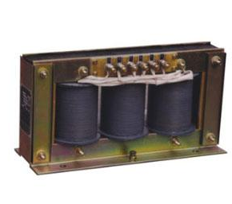

JSGW-0.5三相五柱式电压互感器（JSGW-0.5F）

JSGW-0.5型电压互感器为改进型小体积三相柱带有开口三角接线的辅助二次线圈干式电压互感器,适用于户内50HZ.3KV、6KV、10KV交流电路中。

电压互感器是将电力系统的一次电压按一定变比缩小为要求的二次电压，向测量表计和继电器供电，其工作原理与变压器基本相同。电压互感器通常有单相、三相三柱式、三相五柱式电压互感器等几种，由于使用方法不同，各有优、缺点。JSGW-0.5三相五柱式电压互感器，是磁系统具有五个磁柱的三相三绕组电压互感器，广泛采用于大中型企业，具有低电压、过电压保护、低电压启动等各种保护功能;备自投等所有电压继电器电压值均来自电压互感器二次。

JSGW-0.5三相五柱式电压互感器技术参数表
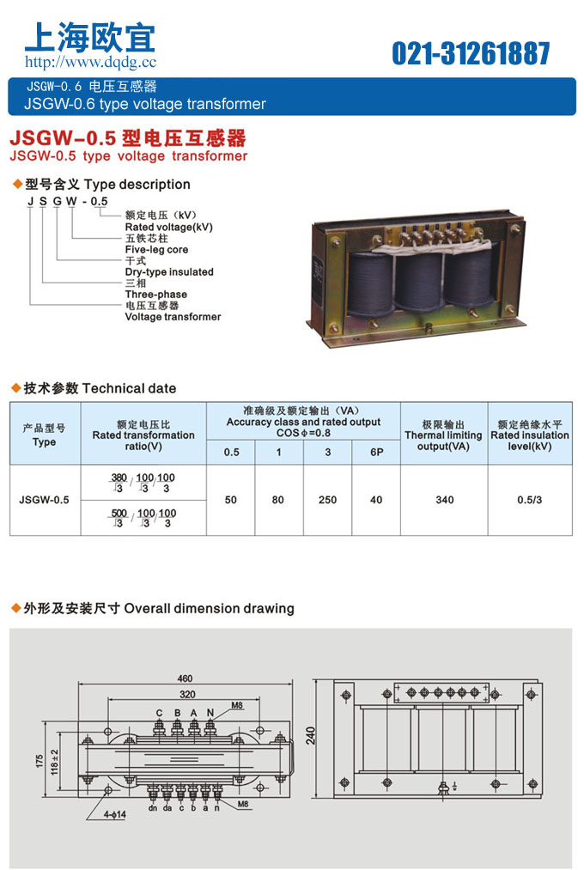

JSGW-0.5电压互感器常用电压比和准确级
产品型号 | 额定电压比（V） | 准确级及额定输出(VA) COSφ=0.8 |  |  |  | 极限输出 （VA） | 额定绝缘水平面 (kV)
产品型号 | 额定电压比（V） | 0.5 | 1 | 3P | 6P | 极限输出 （VA） | 额定绝缘水平面 (kV)
JSGW-0.5 | 380/√3/100/√3/100/3  0.38/√3/0.1/√3/0.1/3 | 50 | 80 | 250 | 40 | 340 | 0.5/3
JSGW-0.5 | 5000/√3/100/√3/100/3  5/√3/0.1/√3/0.1/3

型号：JSGW-0.5
声明：这里是产品的接线图、变比、参数、精度、准确级、保护级、作用原理、外形尺寸等详细参数页面。本页JSGW-0.5三相五柱式电压互感器的信息仅供参考，如有改动不另行通知。订购前请来电咨询，我们有专业人士为您选型。 另外可根据客户需求，订制非标产品。
本文地址：http://www.dqdg.cc/JSGW-0.5-264.html

